2 ЗУБЧАТЫЕ ПЕРЕДАЧИ

2.1 Общие сведения и классификация

Наиболее распространенные передачи в современном машиностроении - зубчатые передачи.
Основные их достоинства - высокий к. п. д., компактность, надежность работы и долговечность, постоянство передаточного отношения, большой диапазон передаваемых мощностей (от тысячных долей до десятков тысяч киловатт) и скоростей.
К основным недостаткам зубчатых передач относятся сравнительная сложность их изготовления (необходимость в специальном оборудовании и инструментах) и шум при неточном изготовлении и высоких окружных скоростях, высокая жесткость передачи (необходимость применения муфт). При больших расстояниях между осями ведущего и ведомого валов зубчатые передачи получаются громоздкими и применение их в этих случаях нерационально.
В зависимости от относительного положения геометрических осей ведущего и ведомого валов различают:
- зубчатые передачи с цилиндрическими колесами, применяемые при параллельных осях валов (рисунок 2, а);
- передачи с коническими колесами, применяемые при пересекающихся осях валов (рисунок 2, б);
- передачи с винтовыми и гипоидными колесами при скрещивающихся в пространстве осях валов (рисунок 2, в);
- реечные передачи, которые предназначены для преобразования вращательного движения шестерни в поступательное движение рейки (рисунок 2, г).
Рисунок 2
а)
б)
в)
г)

Наибольшее распространение имеют передачи с цилиндрическими зубчатыми колесами.
По расположению зубьев относительно образующей цилиндрические зубчатые колеса бывают (рисунок 3): прямозубые (а), косозубые (б), шевронные (в) и с криволинейными зубьями (г). Конические колеса изготовляют с прямыми, косыми и криволинейными зубьями.

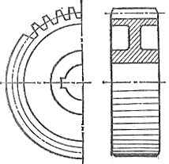
Рисунок 3
б)
г)
в)
б)

а)

Цилиндрические зубчатые колеса (передачи) могут быть с внешним (рисунок 4, а) и внутренним зацеплением (рисунок 4, б).

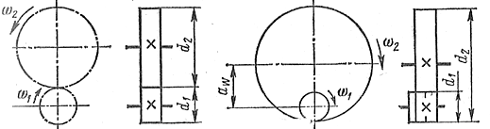
а)
Рисунок 4
б)

Зубчатое колесо передачи с меньшим числом зубьев называется шестерней (ведущее зубчатое колесо), а с большим - колесом (ведомое).

2.2 Основные геометрические параметры цилиндрической
зубчатой передачи

Расстояние между одноименными поверхностями двух соседних зубьев по дуге окружности называется окружным шагом зацепления P_{t} (рисунок 5).
Линейная величина в π раз меньше окружного шага называется модулем зацепления.

m = P_{t} / π
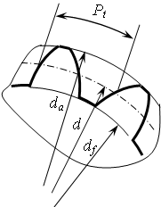
Рисунок 5
Значение модуля стандартизовано и имеет два стандартных ряда, мм:
1 ряд: 1,0; 1,25; 1,5; 2,0; 2,5; 3,0; 4,0; 5,0; 6,0; 8,0; 10; 12;16;
2 ряд: 1, 375; 1,75; 2,25; 2,75; 3,5; 4,5; 7,0; 9,0; 11; 14.
Делительный диаметр зубчатого колеса:
- для прямозубых колес

d = m · z; (10)

- для косозубых колес

d = m · z / cos β (11)

где: z- число зубьев колеса, β – угол наклона зубьев.
Диаметр вершин зубьев зубчатого колеса:

d_{а} = d + 2 m (12)

Диаметр впадин зубьев зубчатого колеса:

d_{f} = d - 2,5 m (13)
Межосевое расстояние передачи

а_{ω}= (d₂ ± d₂) / 2 (14)

"+"- для передач с внешним зацеплением, "-" – с внутренним (рисунок 4).

2.3 Материалы зубчатых колес

Основными материалами зубчатых колес служат термически обрабатываемые стали, так как они по сравнению с другими материалами в наибольшей степени обеспечивают контактную прочность и прочность зубьев на изгиб. Реже зубчатые колеса выполняют из чугунов и пластмасс.
В зависимости от твердости рабочих поверхностей стальных зубьев различают зубчатые колеса твердостью НВ≤350, нормализованные, улучшенные или закаленные, и зубчатые колеса твердостью НВ>350, закаленные, цементированные, азотированные. Чистовое нарезание зубьев стальных зубчатых колес твердостью НВ≤350 производят после окончательной термообработки. При этом получают довольно высокую точность изготовления зубьев без применения дорогих отделочных операций (шлифовки, притирки и т. п.). Стальные зубья твердостью НВ≤350 хорошо прирабатываются и не подвержены хрупкому разрушению при динамических нагрузках. Для лучшей прирабатываемости твердость зубьев шестерни рекомендуется принимать больше твердости зубьев колеса.
Улучшенные зубчатые колеса изготовляют обычно из качественных углеродистых сталей 35, 40, 45, 50, 50Г и легированных сталей 35Х, 40Х, 40ХН и др. Нормализованные зубчатые колеса небольших размеров выполняют из углеродистой стали обыкновенного качества Ст5, Ст6 и качественных углеродистых сталей 35, 40, 45 и 50, а больших размеров - из углеродистого стального литья 35Л, 40Л, 45Л, 50Л, а также из марганцовистого н низколегированного стального литья различных марок.
Закалка зубьев может быть объемной, осуществляемой в воде или масле, и поверхностной, осуществляемой для зубчатых колес малых и средних размеров токами высокой частоты (ТВЧ), а для крупных зубчатых колес — с нагревом ацетиленовым пламенем. Недостатками объемной закалки являются повышение коробления зубьев и понижение вязкости их сердцевины, вызывающее уменьшение прочности зубьев на изгиб при действии ударных нагрузок. Поэтому объемная закалка во многих случаях заменяется поверхностной закалкой, цементацией, азотированием и цианированием.
Зубчатые колеса с повышенной твердостью рабочих поверхностей зубьев изготовляют:
- закаленные — из углеродистых и легированных сталей со средним содержанием углерода (45, 35Х, 40Х, 40ХН, ЗОХНЗА, 40ХН2МА и т. п.);
- цементированные — из углеродистых и легированных сталей с низким содержанием углерода (15, 20, 15Х, 20Х, 12ХНЗА, 15ХФ, 18ХГТ, 18Х2Н4А и т.п.);
- азотированные — из легированных сталей 38Х2Ю, 38Х2МЮА.
Чугуны применяют для изготовления крупногабаритных зубчатых колес тихоходных и в особенности открытых передач, где они могут работать при бедной смазке, так как чугунные зубья сравнительно хорошо сопротивляются заеданию. Основной недостаток обычных серых чугунов — их пониженная прочность, особенно при ударных нагрузках. Но чугунные зубья сравнительно хорошо сопротивляются выкрашиванию, чугунные зубчатые колеса легче отливать, и они значительно дешевле зубчатых колес из стального литья. Поэтому высокопрочные чугуны широко применяют вместо стального литья для изготовления зубчатых колес закрытых передач. Чугунные зубчатые колеса изготовляют из серого чугуна СЧ21, СЧ24, модифицированного чугуна СЧ25, СЧ30, СЧ35, а также из высокопрочного чугуна всех стандартных марок. Для неответственных зубчатых колес применяют серый чугун СЧ15 и СЧ18.

2.4 Расчет на прочность цилиндрической передачи

Критериями расчета зубчатых передач является расчет поверхности зубьев на контактную прочность и расчет зубьев на изгиб. При проектировочных расчетах, из расчета на контактную прочность определяют межосевое расстояние, а из расчета на изгиб – модуль зацепления.
При проверочном расчете контактное напряжение определяется по формуле
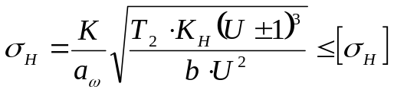 (15)

При проектировочном расчете межосевое расстояние определяется по формуле
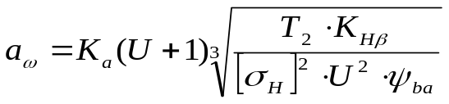 (16)

В этих формулах К и К_{а} – коэффициенты: для прямозубых К = 310 и К_{а}= 49,5 , для косозубых К =2 70 и К_{а}= 43,0; ψ_{ba} – коэффициент отношения ширины колеса к межосевому расстоянию ψ_{ba}= 0,15 ÷0,6; К_{Нβ} – коэффициент принимаемый в зависимости от расположения зубчатого колеса относительно опор; Т₂- момент на колесе.

2.5 Особенности геометрии и расчета конических передач

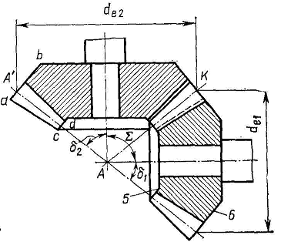
Конические зубчатые колеса применяют, когда необходимо получить переда-чу вращения между валами, оси которых пересекаются под углом (точка А на рисунке 6). Наиболее часто применяют передачи с межосевым углом Σ = 90^{о}. Конические колеса выполняют с прямым, косым и криволинейным (дуговым) направлением зубьев. В приборостроении преиму-щественно применяют кони-ческие колеса с прямыми зубьями.
Рисунок 6
Основными геометрическими параметрами конической передачи являются : углыделительных конусов вершин шестерни и колеса – δ₁, δ₂; внешнее конусное расстояние – R_{е}; внешние делительные диаметры шестерни и колеса – d_{е1}, d_{е2}. Порядок определения геометрических пармеров передачи приведен в методических указаниях для практических занятий.
Особенностью расчета конической передачи яввляется то, что из расчета зубьев колеса на контактную прочность определяется внешний делительный диаметр колеса d_{е2}.

2.6 Силы в зацеплении зубчатых передач

Цилиндрическая прямозубая передача (рисунок 7)
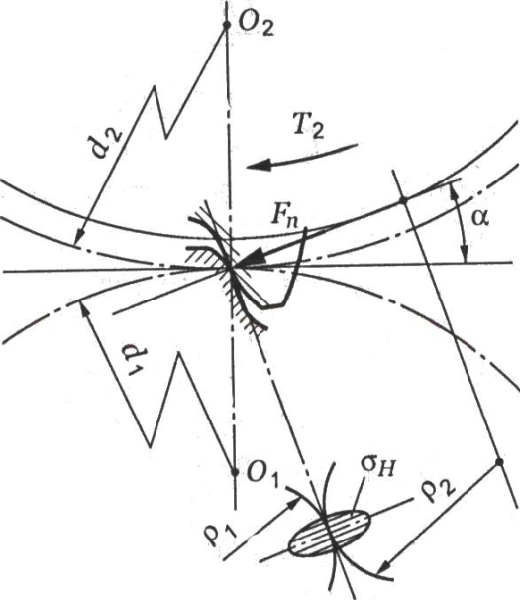
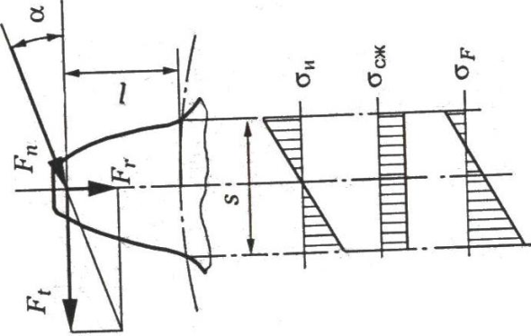
Рисунок 7

Окружная сила на шестерне равна окружной силе на колесе

F_{t 1}= F_{t 2}= 2T₂/d₂ (17)

Радиальная сила на шестерне равна радиальной силе на колесе

F_{r 1}= F_{r 2}= F_{t 2} ·tg α (18)

Нормальная сила в зацеплении

F_{п 1} = F_{t 2} /cos α (19)

Цилиндрическая косозубая передача (рисунок 8)

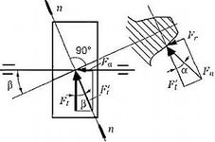
F_{t2}

F_{a2}
F_{r1}
F_{r2}
F_{t1}

F_{a1}
Рисунок 8

Окружная сила на шестерне равна окружной силе на колесе

F_{t 1}= F_{t 2}= 2T₂/d₂ (20)

Радиальная сила на шестерне равна радиальной силе на колесе

F_{r 1}= F_{r 2}= F_{t 2} ·tg α /cos β (21)

Осевая сила на шестерне равна осевой силе на колесе

F_{а 1}= F_{а 2} = F_{t 2} ·tg β (22)

Нормальная сила в зацеплении

F_{п 1} = F_{t 2} /(cos α ·cos β) (23)

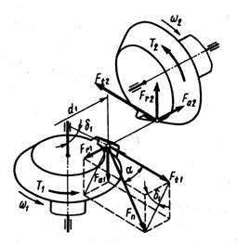
Коническая зубчатая передача. При силовом расчете конических передач полагают, что равнодействующая сил нормального давления F_{n} приложена в среднем сечении зуба, а силами трения, как и ранее, пренебрегают. Разложим силу F_{n} на три взаимно перпендикулярные составляющие по реальным направлениям (рисунок 9).
Рисунок 9
Окружная сила на шестерне равна окружной силе на колесе

F_{t 1}= F_{t 2}= 2T₂/d₂ (24)

Радиальная сила на шестерне равна осевой силе на колесе

F_{r 1}= F_{а 2}= F_{t 2} ·tg α·cos δ₁ (25)

Осевая сила на шестерне равна радиальной силе на колесе

F_{а 1}= F _{r 2} = F_{t 2} ·tg α ·sin δ₁ (26)

